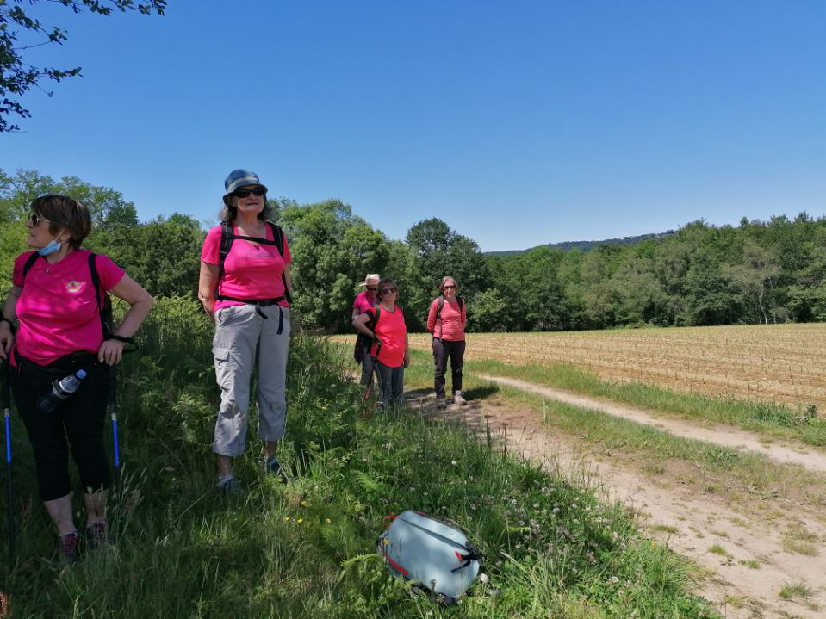

JEAN-CLAUDE

Belle après-midi, le soleil brille, nous sommes 14 à en profiter.

Départ ombragé nous allons remonter la Baïse jusqu’au champ photovoltaïque de Pont d’As. Le chemin est empierré mais très vite il devient boueux et c’est sur les bas cotés que nous progressons en file indienne… nous optons pour un sentier en sous-bois, plus sec mais avec quelques passages ‘’koh-lantesques’’ qui n’effraient personne. Plus loin le sentier est plus confortable, il nous mène au départ d’une cote qui va nous ramener sur la crête. Nous sommes au milieu d’un vignoble de Jurançon.

Un sentier en contrebas de la route nous conduit au château d’eau de Cuqueron qui domine le secteur, virage à droite et à nouveau dans un vignoble nous descendons vers Parbayse.

Nous retrouvons nos voitures, j’entends que ‘’nous ne nous sommes même pas salis ?’’ Finalement il n’y avait pas tant de boue que ça !

Bon retour, à bientôt.

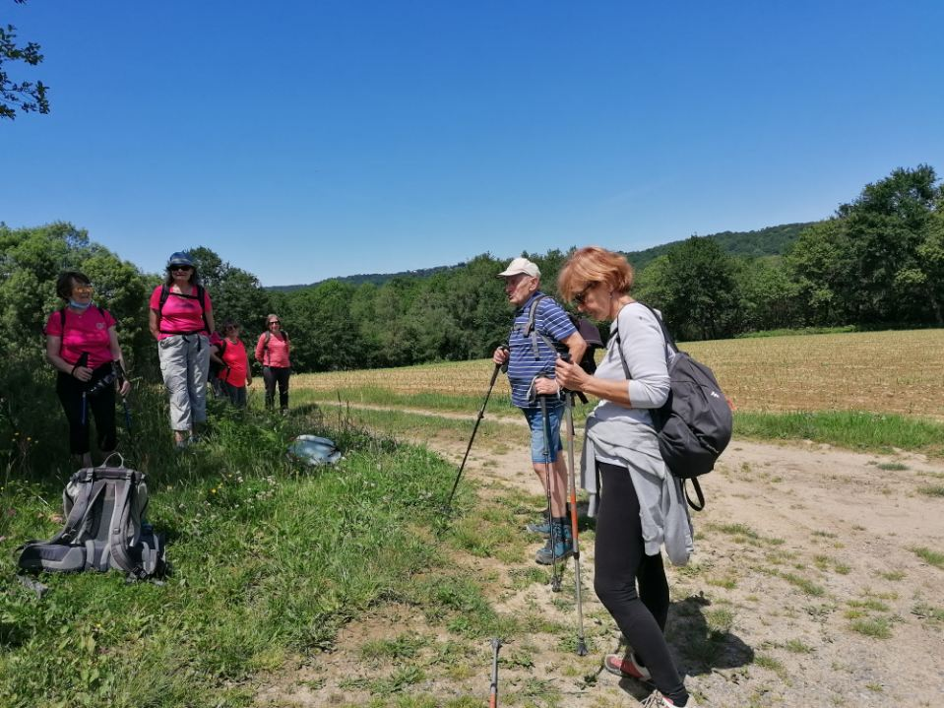

Les photos sont de Marinette

BALADE à PARBAYSE

Jeudi 20 mai 2021

